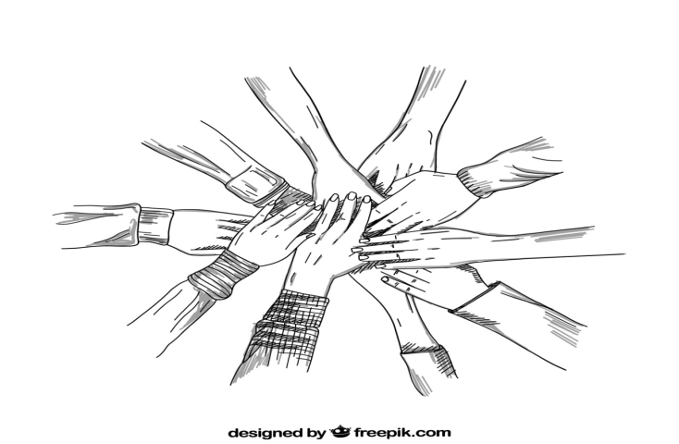**„MIĘDZY NAMI RODZICAMI”**

**GRUPA WSPARCIA DLA RODZICÓW**

**Przedszkole nr 3 w Koluszkach**

**Zapraszamy!**

**Serdecznie zapraszamy** rodziców dzieci z orzeczeniami, opiniami i problemami wychowawczymi na kolejne spotkanie w ramach „**GRUPY WSPARCIA dla Rodziców”.** Dajemy Wam możliwość i okazję do wymiany doświadczeń, wysłuchania siebie nawzajem, podzielenia się trudnościami, wskazania specjalisty czy rozwiązania problemu wychowawczego.

**Gośćmi specjalnymi będą: Psycholog p. Katarzyna Gruchała** i **Pedagog p. Monika Gorzkiewicz,** które wspólnie prowadzą warsztaty dla rodziców i opiekunów dotyczące szeroko rozumianej pomocy i wsparcia w wychowaniu, trudnościach, wyzwaniach rodzicielskich.

**Spotkanie odbędzie się:**

**28 listopada 2024 r. (czwartek) o godzinie 16.30**, w oddziale **Przedszkola Nr 3 przy ulicy Mickiewicza**.

**Zapraszamy wszystkie osoby zainteresowane. Dyrektor i nauczyciele specjaliści**

**z Przedszkola nr 3 w Koluszkach**